Работа в материале ФГТ (прикладное)
3 класс
Тема: Приёмы бисероплетения 2-мя иглами.
Выполнение изделия (колье, гайтан)..

Цель задания: Знакомство с приёмами ажурного плетения..
Учебные задачи:
Составление схемы. Выполнение изделия.
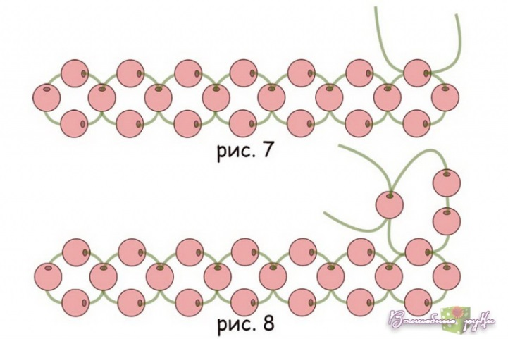
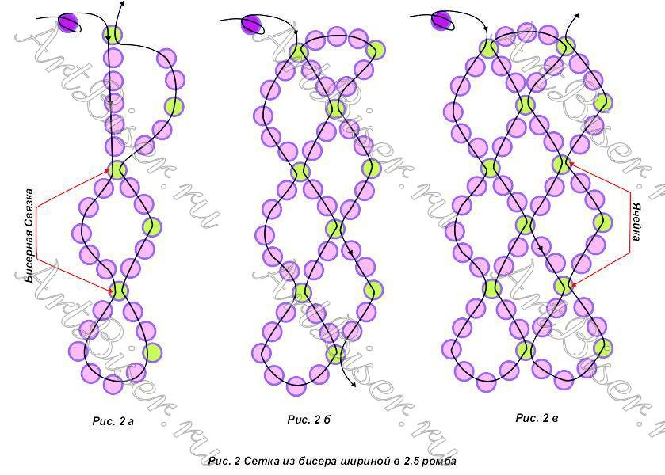
Самостоятельная работа: сбор материала для составления эскиза
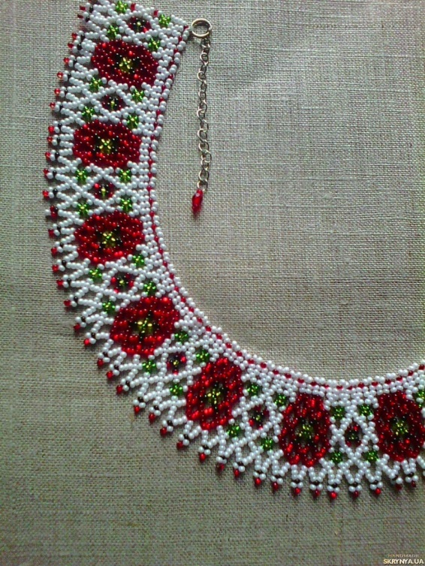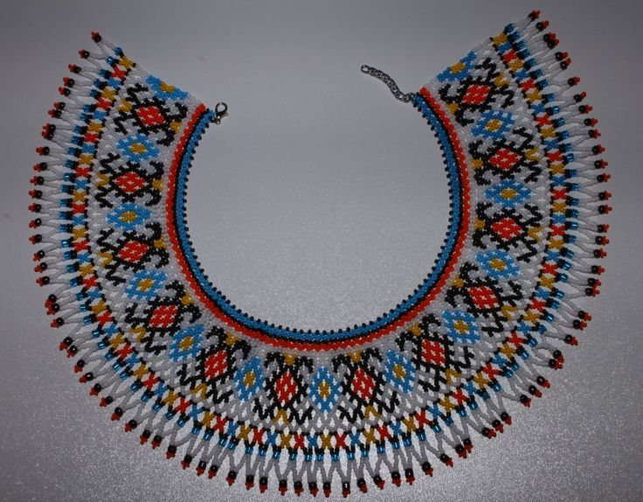
Материалы: бисер, моно-нить, бисерная игла, ножницы.
Фотографии выполненных работ переслать ВКонтакте, WhatsApp
(по согласованию с преподавателям)

